

**{{HEADER_CANDIDAT_TRI}}**

**{{HEADER_CANDIDAT_POSTE}}**



**Contact Commercial**



**((COMMERCIAL_NOM_COMPLET}} –** *Altea Services*



*{{HEADER_COMMERCI*  *AL_EMAIL}}*



*{{HEADER_*



*COMMERCIAL_ PHONE}}* 

*www.altea-si.com* 



**Focus**



**Expérience** {{FOCUS_NB_YEAR_EXP}}



**Compétences** {{FOCUS_KEY_COMPETENCES}}

**clefs**



**En synthèse** {{FOCUS_KEY_SYNTHESE}}

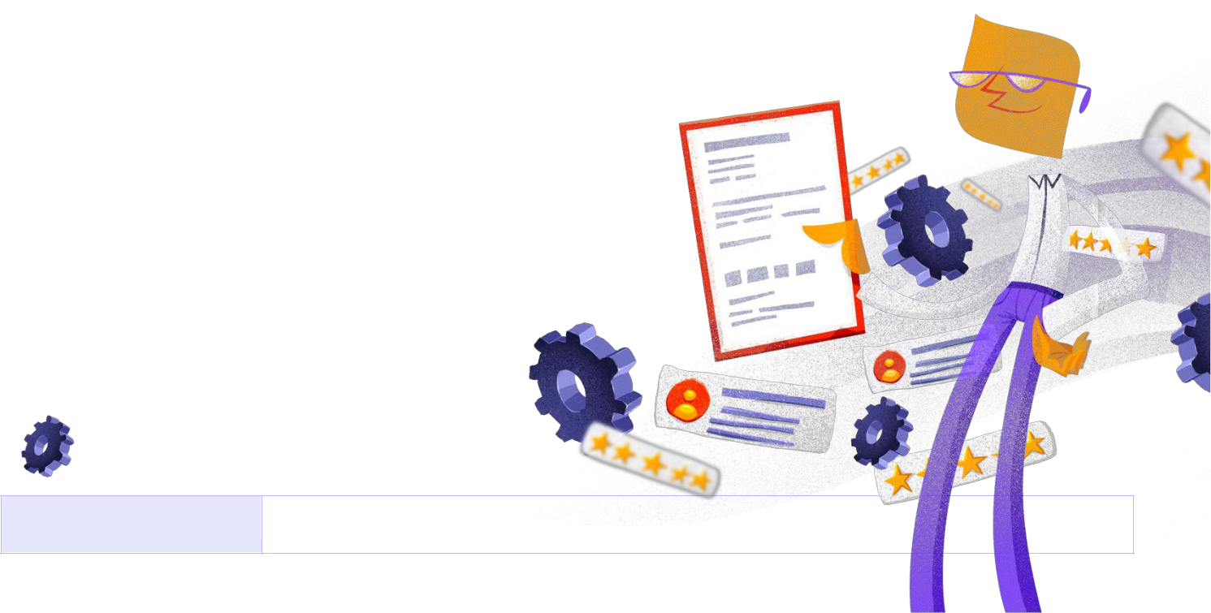

**Compétences Techniques**

**Soft Skills**

{{COMPETENCES_SOFT_SKILLS}}

Dossier de compétences

|  |  |
| --- | --- |
| **Domaines** | {{COMPETENCES_SOFT_DOMAINES}} |
|  |  |
|  |  |
| **Languages** | {{COMPETENCES_LANGUAGES}} |
|  |  |
| **Bases de données** | {{COMPETENCES_BDD}} |
|  |  |
| **Méthodologie** | {{COMPETENCES_METHODOLOGIE}} |
|  |  |



**Compétences Métier**

|  |  |  |  |  |  |  |  |  |  |  |  |  |  |  |  |
| --- | --- | --- | --- | --- | --- | --- | --- | --- | --- | --- | --- | --- | --- | --- | --- |
|  | **Banque** |  |  | **Assurance** |  |  | **Tertiaire** |  |  | **Services** |  |  | **Energie** |  |  |
|  |  |  |  |  |  |  |  |  |  |  |
|  |  |  |  |  |  |  |  |  |  |  |  |  |  |  |  |
|  | 2 ans | |  | 3 ans | |  | 5 années lumière | |  | 134 dodos | |  | Trop longtemps | |  |
|  |  |  |  |  |  |  |  |  |  |  |  |  |  |  |  |



|  |  |  |  |  |
| --- | --- | --- | --- | --- |
|  |  |  | **Formations** |  |
|  |  |  |  |  |
|  | **2011** |  | *́* |  |
|  |  | **TSRIT** (Informatique Titre Professionnel RNCP - *Reconnu et délivré par l’Etat)* |  |
|  |  |  |  |  |
|  | **2010** |  | *́* |  |
|  |  | **TSRIT** (Informatique Titre Professionnel RNCP - *Reconnu et délivré par l’Etat)* |  |
|  |  |  |  |  |
|  | **2009** |  | *́* |  |
|  |  | **TSRIT** : (Informatique Titre Professionnel RNCP - *Reconnu et délivré par l’État)* |  |
|  |  |  |  |  |



**Certifications**

|  |  |
| --- | --- |
| **2014** | **Stormshield** (CSNA, Informatique Certified Stormshield Network Administrator) |
|  |  |



**Expériences Professionnelles**

|  |  |  |  |  |  |  |
| --- | --- | --- | --- | --- | --- | --- |
|  | **Freelance pour NXO** | |  | *Novembre 2020 à décembre 2023* |  |  |
|  | Ingénieur système |  |  |  |  |
|  |  |  |  |  |  |
|  |  |  |  |  |  |  |
|  | **Contexte** | • | Administration et MCO des infrastructures clients | | |  |
|  |  | • Réalisation de projets clients et internes | | | |  |
|  |  |  |  |  |  |  |
|  | **Équipe** | • | 1 PO | | |  |
|  |  | • | 1 lead développer | | |  |
|  |  |  |  |  |  |  |



**Altea Services :** Emilie MARC - [emarc@altea-si.com](mailto:emarc@altea-si.com)

Dossier de compétences

|  |  |  |
| --- | --- | --- |
|  | • | 3 développeurs |
|  |  |  |
| **Projets** | • | **Cisco Hyperflex – collectivité publique :** Ajout d’un cluster 2 nœuds hyperconvergé avec |
|  |  | témoin déporté dans le Cloud. Sauvegarde immuable Veeam 11. Migration des serveurs |
|  |  | virtuels d’infrastructure. |
|  | • **Cisco Hyperflex – compagnie maritime :** Création de l’infrastructure virtualisée pour un | |
|  |  | grand groupe de transport maritime. Le cluster d’hyperconvergence a été pensé pour |
|  |  | être en totale autonomie. 2 ESX Vmware hyperconvergés monitorées par un témoin on- |
|  |  | premise. La solution est sauvegardée par Veeam 11 avec l’option d’immuabilité. |
|  | • **HPE Simplivity – Centre hospitalier :** Création d’un cluster HPE Simplivity, solution | |
|  |  | d’hyperconvergence HPE. Répartis dans 2 salles, les serveurs sont contrôlés par un |
|  |  | témoin indépendant. La solution de sauvegarde est effectuée par le logiciel Veeam, les |
|  |  | sauvegardes sont croisées pour assurer la redondance en cas de perte d’une salle. |
|  | • **Cluster ESX – Compagnie hôtelière :** Création d’un cluster VMware sur 2 serveurs DL360 | |
|  |  | gen10. Stockage dédié sur une baie NETAPPC190. Sauvegarde Veeam 11. |
|  |  |  |
| **Tâches** | • | Installation et configurations des infrastructures de virtualisation Wmware |
|  | • Hyper convergence Cisco Hyperflex en cluster et HPE Simplivity | |
|  | • Réalisation de monitoring basé sur Centreon et Nagvis | |
|  | • Gestion des backups quotidiens sous Veeam | |
|  |  |  |
| **Environnement** |  | QNAP, NetApp, VMWare, Sinology, Linux, Windows, Veeam, Centreon, Nagvis, Fortinet |
| **Technique** |  |  |
|  |  |  |

|  |  |  |  |  |  |  |  |
| --- | --- | --- | --- | --- | --- | --- | --- |
|  | **THALES** | |  |  | *Janvier 2020 à septembre 2020* |  |  |
|  | Ingénieur système | |  |  |  |  |
|  |  |  |  |  |  |
|  |  |  |  |  |  |  |  |
|  | **Contexte** |  | • | Administration des plateformes virtuelles et physiques des clients de la firme | | |  |
|  |  |  | • Traitement des incidents N2/N3 | | | |  |
|  |  |  | • Administration quotidienne des parcs hétérogènes sous Linux et Windows | | | |  |
|  |  |  | • | Administration VMWare | | |  |
|  |  |  |  |  |  |  |  |
|  | **Environnement** |  |  | QNAP, NetApp, VMWare, Sinology, Linux, Windows, Veeam, Centreon, Nagvis, Fortinet | | |  |
|  | **Technique** |  |  |  |  |  |  |
|  |  |  |  |  |  |  |  |
|  |  | |  |  |  |  |  |
|  | **Bourbon Offshore** | |  |  | *Février 2019 à janvier 2020* |  |  |
|  | Ingénieur système | |  |  |  |  |
|  |  |  |  |  |  |
|  |  |  |  |  |  |  |  |
|  | **Contexte** |  | • | Projet de migration du SI de chaque navire de la flotte (200 navires) | | |  |
|  |  |  |  |  |  |  |  |
|  | **Équipe** |  | • | 1 PO | | |  |
|  |  |  | • | 1 lead développer | | |  |
|  |  |  | • | 3 développeurs | | |  |
|  |  |  |  |  |  |  |  |



**Altea Services :** Emilie MARC - [emarc@altea-si.com](mailto:emarc@altea-si.com)

Dossier de compétences

|  |  |  |
| --- | --- | --- |
| **Tâches** | • | Aide à l’installation des serveurs via Satellite |
|  | • Migration des serveurs Exchange | |
|  | • Migration active directory, Filers, serveurs applicatifs | |
|  | • Automatisation des dernières tâches pour l’intégration et le déploiement de serveurs Et | |
|  |  | services |
|  | • | Contrôle des phases |
|  | • Coordination des parties tierces | |
|  | • Rédaction de la documentation technique pour l’industrialisation des migrations | |
|  |  |  |
| **Environnement** |  | QNAP, NetApp, VMWare, Sinology, Linux, Windows, Veeam, Centreon, Nagvis, Fortinet |
| **Technique** |  |  |
|  |  |  |

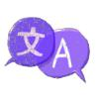

**Langues**

|  |  |
| --- | --- |
| **Français** | **Anglais** |
|  |  |
| Langue maternelle | Baragouine |
|  |  |



**Altea Services :** Emilie MARC - [emarc@altea-si.com](mailto:emarc@altea-si.com)